番石榴的整枝與修剪
文圖／張林仁
番石榴的結果習性是由當年已成熟側枝上抽出之新梢開花結果。但番石榴又是末梢生長最旺盛的果樹之一，因此在栽培上必須注意整枝修剪，以調節生長控制樹勢，減少養分消耗，才可有較高的產量、較優的品質與較長的結果期。
在整枝方面，依據試驗研究結果以及栽培經驗，以保持自然形而不多加限制者產量最高而且省工。但採用開心形整枝，在理論上有維持優良樹冠，促進採光、通風及便於噴藥管理等優點，唯此樹形因整枝後枝條量減少，產量亦隨而降低。故番石榴的栽培應採用介於自然形與開心形的中間形，並依果園狀況、品種與樹勢等條件，調整偏重於自然形或開心形，以求取最佳利益組合。
至於修剪，其主要工作為摘心，即將已開花結果的新梢枝條於梢端若干節修剪，未開花結果而發育旺盛者亦摘除新梢尖端。其目的皆在抑制徒長、減少養分消耗，並促使下段枝梢開花著果，以維持較低的結果部位。摘心及修剪在番石榴栽培上為重要的管理操作，否則枝梢徒長，非但著果少，因為養分消耗，植株將迅速衰老，尤其是徒長樹樹冠寬廣，佔用甚多耕地面積。密植者則必造成果園擁擠，疏植者栽培株數減少，都對結果不利，違反經濟生產的原則，故適度的摘心及修剪，極為必要。
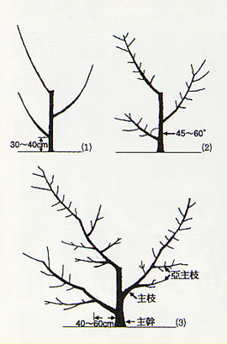
摘心及修剪的程度對植株發育及開花著果的影響很大。對單株產量來說，強剪者(不留節，剪至主幹)樹型小而產量最低；中等程度修剪者(約留二節)產量居中；弱剪者(約留十節)樹冠大、產量最高，差異甚為明顯。不過就果樹栽培而言，產量雖然重要，品質更不能忽視，在經濟生產上，有時品質較產量更為重要，寧可重質而不重量，尤其是番石榴，在市場上如品質不佳，產量雖多收益卻不成比例。
品質的優劣，除品種本身因素外，栽培管理方面的影響也很重要。番石榴的品質，以果實大小、糖度高低、可食部百分率（果肉厚度及果心大小）及採收熟度等為主要條件。根據研究結果顯示，番石榴品質受修剪程度的影響至為明顯，無論果實大小與重量、果肉率及糖度等，皆以留節數多的弱剪植株較佳。因果實發育依賴葉片供給養分，弱剪而留節數多的植株葉片數較多、營養良好，故品質較佳；反之，強剪而留葉少者，則果實發育不良。
綜言之，從經濟生產立場考慮番石榴的栽培管理，在產量與品質均需兼顧的原則下，整枝方面以採介於開心形與自然形的中間形為宜。修剪及摘心方面，則以採行中等程度的管理為最適。因弱剪而留節數多者，近乎放任栽培，果實品質雖不差，然因樹勢過旺，單位面積可種植株數少導致總產量低，不合經濟生產要求。反之，採行強剪而不留節的摘心方式，過份抑制樹勢發展，雖然單位面積種植株數多而總產量亦高，但果粒小而品質不良，不適宜採用。三者比較之下，採行中等程度留二節的摘心修剪方法，在單位面積產量與品質均最佳。部分農友在幼果套袋時，從果粒往後數二至三節摘心，如此連同果粒下端的三至四節，這一段結果枝共有六節左右，對果實的發育及摘心處的萌芽所需的養分供給，如果全樹的留果量未過多，應該已經足夠了。
自然開心型之整枝法
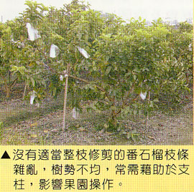
苗木定植後，中心枝(主幹)向上生長，可在距離地面30～40公分高處保留一枝側枝作為第一主枝，此後每一輪側芽生長時在不同方向各保留一個側枝，當側枝數達4～5枝後摘心，作為未來的主枝及候補主枝。主枝生長後自第二輪開始，在左右方向各留一側枝，以增加植株葉片數才有助於幼齡樹的生長。第三年以後決定固定主枝，將各主枝向四方拉開，與主幹形成45～60度角度，並剪除多餘的候補主枝。在各主枝上形成之側枝，在距主幹40～60公分處保留一枝作為第一亞主枝，第二及第三亞主枝之間距約30～50公分，左右互相交替，亞主枝上再著生側枝及結果枝，側枝間隔為20～40公分，勿使枝條葉片過密或交互重疊以免不利果實之生長。亞主枝未定型之前，必須預留候補亞主枝及側枝，以備未來調節適當的位置及方向之用，才能構成良好的樹型。第一亞主枝距離樹幹過近時，進入盛產期之後會造成亞主枝與主枝競爭養分，使主枝末端弱化，樹冠內部結果枝數量減少，結果部位移向外圍，容易引起果實生理障礙。番石榴為熱帶果樹，每一年的生長量極，大故樹型的塑造年限可依其生長速度而縮短。但因其枝梢生長快速，每一個生長季都需要時加注意剪除雜亂及重疊的枝條，以利日照及通風使生長均衡。
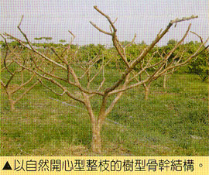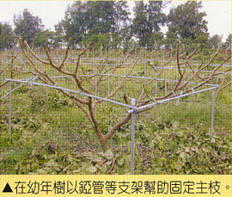
(轉載自台中區農業改良場http://tdares.coa.gov.tw/show_monthly.php?id=tdares_tdares_edit_20080520110226&print=1)

